Вчера в честь Дня государственного пожарного надзора была проведена лекция о мерах пожарной безопасности в быту.
19.07.2024
Участники мероприятия обсудили важные вопросы предотвращения пожаров и основные правила поведения при возникновении чрезвычайных ситуаций. Лектор, представитель МЧС России, дал подробные рекомендации по использованию бытовых электроприборов, рассказал о правильном хранении легковоспламеняющихся веществ и продемонстрировал действия при обнаружении пожара.
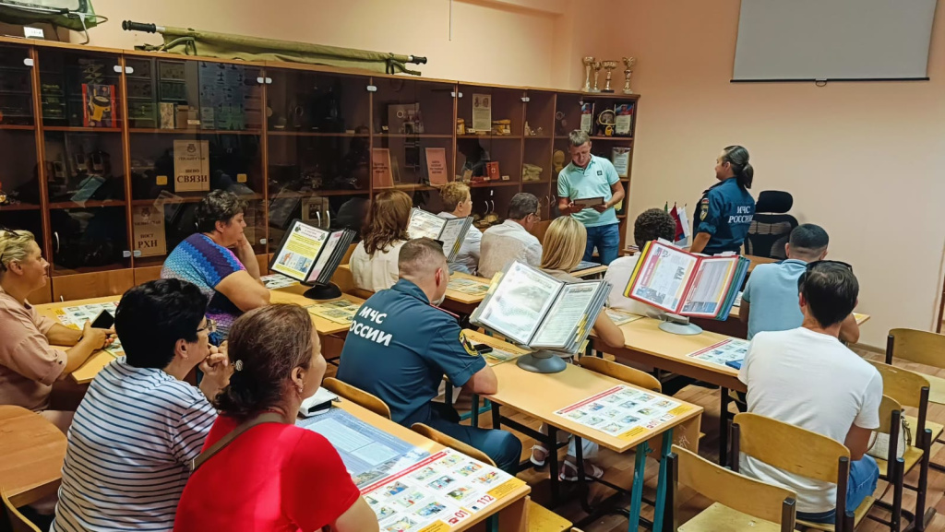
В завершение лекции присутствующие получили раздаточные материалы с пошаговыми инструкциями и контактами экстренных служб.

Спасибо всем участникам за активное участие и внимательность! Помните, что соблюдение мер пожарной безопасности - залог вашей безопасности и безопасности ваших близких!

Адрес страницы: http://teplystan.mos.ru/social-services/detail/12484159.html
Управа района Теплый Стан города Москвы

